博客网站

需求分析报告
2018.04.07
毛闻婷 沈苗杰 许锴

目录
目录
博客网站 1
需求分析报告 1
目录 2
1. 问题定义 3
2. 功能需求 3
3. 非功能需求 3
4. 功能模型 3
5. 数据（对象）模型 7
6. 开发计划 7
（1）资源需求 7
（2）进度计划 7
7. 风险分析 7

问题定义
近年来随着信息技术的进步，Blog（音译博客）也快速发展。虽然目前用户在网络上发表文章、张贴内容的目的有很大的差异，但是由于沟通方式比电子邮件、讨论群组以及BBS和论坛更展现个性，博客系统已经成为广大用户发表文章言论的主要工具。
我们打算以传统博客为基础，用PHP技术来开发我们自己的博客平台。在此过程中我们会遇到许多问题。第一个问题是要建立起一个具体的框架，我们的博客系统大致分为两个分支，一是游客区，二是用户区；其次，游客区只有浏览的功能，它只需要读取数据库的功能；第三，用户区需要解决用户的注册、登录、浏览、修改、评论等功能，这就需要建立多个数据库，除了拥有读、写、更新数据库的功能，登录时还需解决与数据库匹配的功能；第四，各页面的设计，为了使页面美观实用，必定要花费不少时间来设计；第五，页面与数据库的连接。
解决完这些问题后，博客系统就大致完成了， 接下来我们就可以加以测试和改善，使系统变得更加完整。

功能需求
R001：本系统支持新用户注册功能。注册信息包括用户名、密码、有效电子邮件地址。其中用户名要求：4-16个字符，为英文字母大小写、下划线、数字的任意组合；密码要求：6-16个字符，为英文字母大小写、下划线、数字的组合，必须包含至少一个大写英文字母、至少一个小写英文字母和至少一个数字。
R002：本系统支持浏览博客功能。
R003：本系统支持发表博客功能。发表内容不限定中英文。
R004：本系统支持修改博客功能。发表内容不限定中英文。
R005：本系统支持评论博客功能。发表内容不限定中英文。
R006：本系统支持回复评论功能。发表内容不限定中英文。

非功能需求
R101：在浙江农林大学校园网环境下90%的时段内，用户提交任一查询请求后，必须在10秒钟之内显示查询结果。
R102：本系统客户端App支持Windows7及以上PC端。

功能模型
面向对象分析方法
如图所示：进入系统管理模块，单击注册用户，填写个人信息，即可注册成功。如果不想使用博客，点击退出，退出即可
个人用户管理模块用例图
如图所示：进入个人信息管理界面后，将自己想改动的信息修改后，单击保存后退出
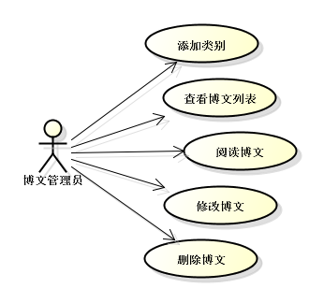
博文管理模块用例图
如图所示：进入类别管理界面后，即可对类别进行添加，查看，修改和删除。对类别进行操作完后，即可返回主页面。
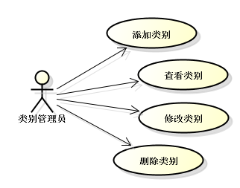
类别管理模块用例图

数据（对象）模型
采用结构化分析方法
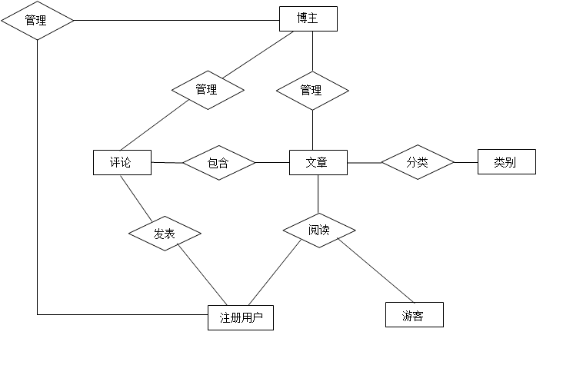
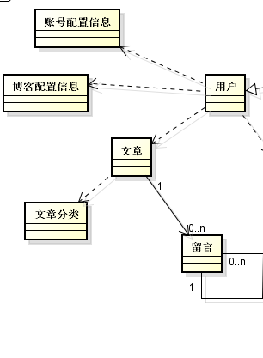

开发计划

（1）资源需求
开发人员：三人开发小组负责整个系统的研究与开发。
软硬件设备需求：dreamware、PHPstudy；三台电脑。

（2）进度计划
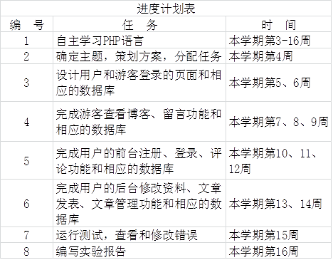

风险分析
- 风险
技术风险：我们计划是用一种没有系统学过的语言PHP来完成该软件的。在该过程中我们需要边学习边完成各项任务，在遇到问题时可能无法在短时间内解决，从而拖延、改变计划，增长任务时限，无法及时完成。
需求风险：由于技术的关系，该软件可能无法拥有完善的功能，满足不了用户日渐增长的需求
- 解决方法
平时小组积极讨论，及时完成每周任务，以及时完成整个项目。

